Mysql数据库主从复制

一：参考文献
- 参考这篇文章
https://www.jianshu.com/p/b0cf461451fb

二：详细过程
- 在两台服务器上分别安装mysql服务
- 192.168.0.17 为主数据库 192.168.0.8为从数据库

三:配置主数据库
- vi /etc/my.cnf
- 在[mysqld]中添加
#主数据库端ID号
server_id = 1
#开启二进制日志
log-bin = mysql-bin
#需要复制的数据库名，如果复制多个数据库，重复设置这个选项即可
binlog-do-db = ly
#将从服务器从主服务器收到的更新记入到从服务器自己的二进制日志文件中
log-slave-updates
#控制binlog的写入频率。每执行多少次事务写入一次(这个参数性能消耗很大，但可减小MySQL崩溃造成的损失)
sync_binlog = 1
#这个参数一般用在主主同步中，用来错开自增值, 防止键值冲突
auto_increment_offset = 1
#这个参数一般用在主主同步中，用来错开自增值, 防止键值冲突
auto_increment_increment = 1
#二进制日志自动删除的天数，默认值为0,表示“没有自动删除”，启动时和二进制日志循环时可能删除
expire_logs_days = 7
#将函数复制到slave
log_bin_trust_function_creators = 1

附件为主数据库配置文件

- 重启MySQL，创建允许从服务器同步数据的账户
service mysqld restart
--创建账号 root 密码Leiyi123456@
grant replication slave on *.* to 'root'@'192.168.0.8' identified by 'Leiyi123456@';
---授权
flush privileges;
- 查看主服务器状态
show master status\G;


四：配置从数据库
- vi /etc/my.cnf
- 在[mysqld]中添加
server_id = 2log-bin = mysql-binlog-slave-updates
sync_binlog = 0
#log buffer将每秒一次地写入log file中，并且log file的flush(刷到磁盘)操作同时进行。该模式下在事务提交的时候，不会主动触发写入磁盘的操作
innodb_flush_log_at_trx_commit = 0
#指定slave要复制哪个库
replicate-do-db = ly
#MySQL主从复制的时候，当Master和Slave之间的网络中断，但是Master和Slave无法察觉的情况下（比如防火墙或者路由问题）。Slave会等待slave_net_timeout设置的秒数后，才能认为网络出现故障，然后才会重连并且追赶这段时间主库的数据
slave-net-timeout = 60
log_bin_trust_function_creators = 1
###解决format不一致问题
binlog_format=mixed

附件为从数据库配置文件
- 执行同步命令
---设置主服务器ip 账号 密码 位置 注意此处的位置master_log_file 为主服务器status显示的位置和状态

change master to master_host='192.168.0.17',master_user='root',master_password='Leiyi123456@',master_log_file='mysql-bin.000003',master_log_pos=2532;

- 开启同步
start slave;

5.查看状态
show slave status\G;
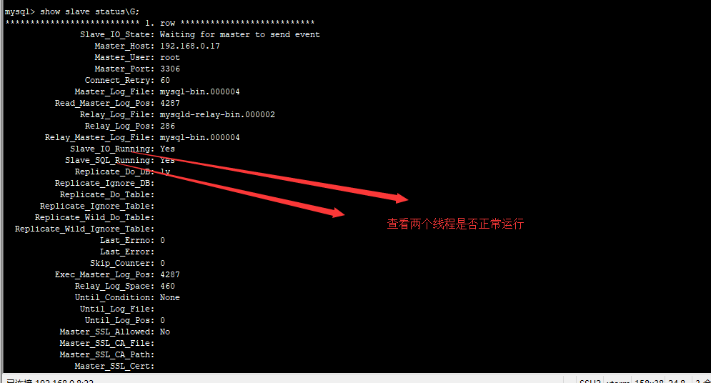

四：进行数据同步测试
在主服务器 进行增 删 改操作

五 遇到的问题：
1.遇到的问题
Last_Error: Error executing row event: 'Cannot execute statement: impossible to write to binary log since statement is in row format and BINLOG_FORMAT = STATEMENT.'

2：出错原因
主从的BINLOG_FORMAT不一致，主为ROW,从为STATEMENT

3：解决办法
修改从服务器的my.conf文件
在[mysqlid]下面新增
binlog_format=mixed

遇到不能连接主服务器的问题 在从服务器用授权账号 进行测试 如果连接不上 可能是远程账号授权问题

